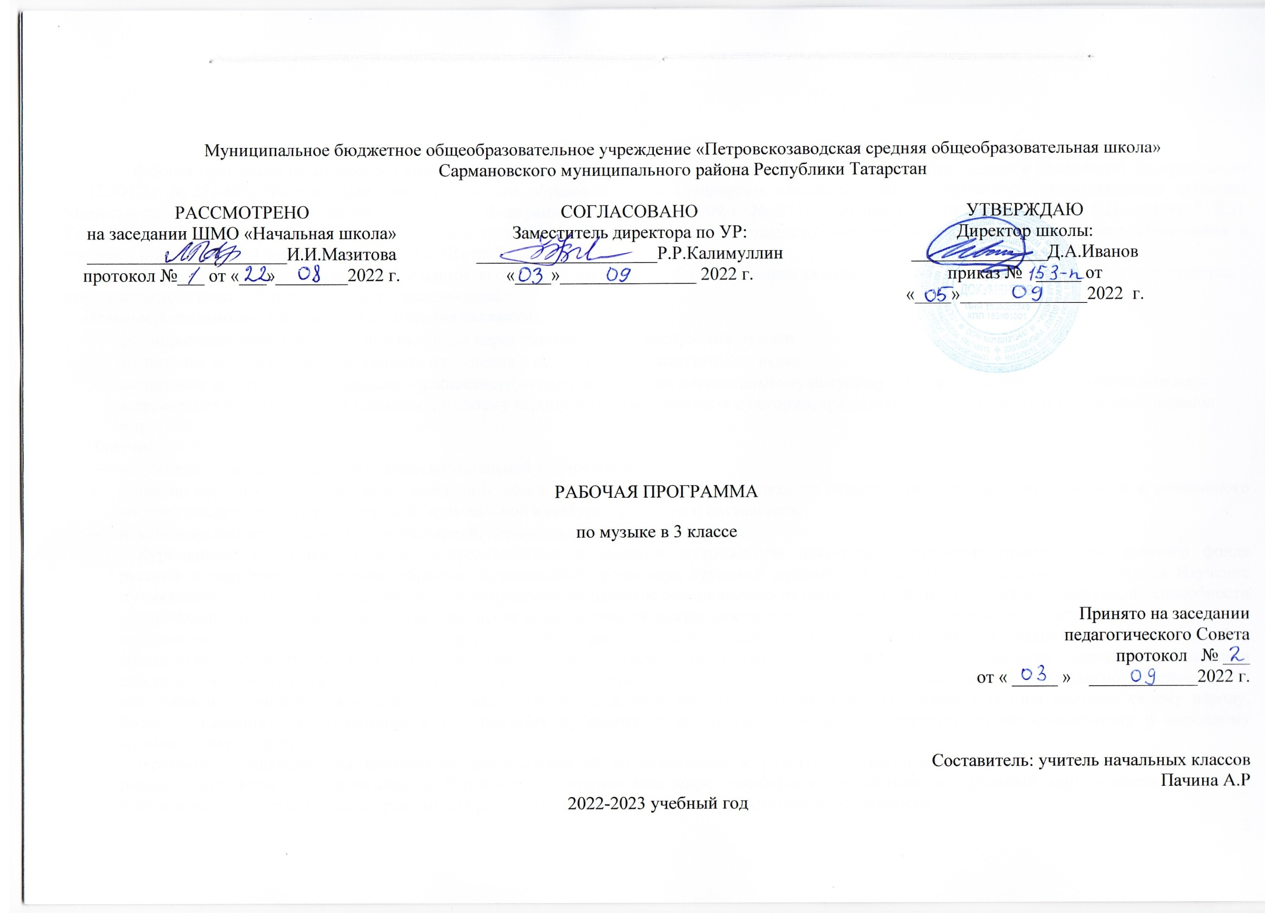Пояснительная записка
Рабочая программа по музыке в 3 классе разработана в соответствии с Федеральным законом «Об образовании в Российской Федерации» от 29.12.2012 г. № 273-ФЗ, Федеральным государственным образовательным стандартом начального общего образования, утвержденным приказом Министерства образования и науки Российской Федерации от 6 октября 2009 г. № 373, к предметной линии учебников Г.П.Сергеевой, Е.Д. Критской, Основной образовательной программой начального общего образования, планируемых результатов начального общего образования и учебного плана МБОУ «Петровскозаводская СОШ» на 2022-2023 учебный год.
Музыка в начальной школе является одним из основных предметов, обеспечивающих освоение музыки как духовного наследия человечества, нравственного эталона образа жизни всего человечества.
Целью музыкального образования и воспитания являются:
- формирование основ музыкальной культуры через эмоциональное восприятие музыки
- воспитание эмоционально-ценностного отношения к искусству, художественного вкуса
- воспитание интереса, эмоционально – ценностного отношения и любви к музыкальному искусству, художественного вкуса, нравственных и эстетических чувств: любви к ближнему, к своему народу, к Родине; уважения к истории, традициям, музыкальной культуре разных народов мира;
Задачи:
- воспитание чувства музыки как основы музыкальной грамотности;
- развитие образно – ассоциативного мышления детей, музыкальной памяти и слуха на основе активного, прочувствованного и осознанного восприятия лучших образцов мировой музыкальной культуры прошлого и настоящего;
- накопление багажа музыкальных впечатлений, первоначальных знаний о музыке.
Курс нацелен на изучение целостного представления о мировом музыкальном искусстве, постижения произведений золотого фонда русской и зарубежной классики, образцов музыкального фольклора, духовной музыки, современного музыкального творчества. Изучение музыкального искусства в начальной школе направлено на развитие эмоционально-нравственной сферы младших школьников, их способности воспринимать произведения искусства как проявление духовной деятельности человека; развитие способности эмоционально-целостного восприятия и понимания музыкальных произведений; развитие образного мышления и творческой индивидуальности; освоение знаний о музыкальном искусстве и его связях с другими видами художественного творчества; овладение элементарными умениями, навыками и способами музыкально-творческой деятельности (хоровое пение, игра на детских музыкальных инструментах, музыкально пластическая и вокальная импровизация); воспитание художественного вкуса, нравственно-эстетических чувств: любви к родной природе, своему народу, Родине, уважения к ее традициям и героическому прошлому, к ее многонациональному искусству, профессиональному и народному музыкальному творчеству.
Программа направлена на постижение закономерностей возникновения и развития музыкального искусства в его связях с жизнью, разнообразия форм его проявления и бытования в окружающем мире, специфики воздействия на духовный мир человека на основе проникновения в интонационно-временную природу музыки, её жанрово – стилистические особенности.
Основными методы программы являются: увлечённость, триединство деятельности композитора – исполнителя – слушателя, интонационность, опора на отечественную музыкальную культуру.

Отличительная особенность программы – охват широкого культурологического пространства, которое подразумевает постоянные выходы за рамки музыкального искусства и включение в контекст уроков музыки сведений из истории, произведений литературы (поэтических и прозаических) и изобразительного искусства. Зрительный ряд выполняет функцию эмоционально-эстетического фона, усиливающего понимание детьми содержания музыкального произведения. Основой развития музыкального мышления детей становятся неоднозначность их восприятия, множественность индивидуальных трактовок, разнообразные варианты «слышания», «видения», конкретных музыкальных сочинений, отраженные, например, в рисунках, близких по своей образной сущности музыкальным произведениям. Все это способствует развитию ассоциативного мышления детей, «внутреннего слуха» и «внутреннего зрения». Программа основана на обширном материале, охватывающем различные виды искусств, которые дают возможность учащимся усваивать духовный опыт поколений, нравственно-эстетические ценности мировой художественной культуры, и преобразуют духовный мир человека, его душевное состояние.
В соответствии с учебным планом программа на изучение музыки в каждом классе отводится по 1 часу в неделю. Курс рассчитан на 135 часов:
в 1 классе- 33 часа (33 учебные недели), во 2-4 классах – по 34 часов (34 учебные недели).
В случае совпадения уроков с праздничными днями предполагается выполнение программы:
1. За счёт объединения уроков по одной теме или за счет часов выделенных на повторение материала;
2.За счет объединения уроков по одной теме
Для реализации Рабочей программы используется учебно-методический комплект «Школа России»., включающий:
Программа «Музыка», разработанная авторами Е. Д. Критская, Г. П. Сергеева, Т. С. Шмагина «Просвещение», 2010 г,
фонохрестоматия для учителя.

Планируемые результаты изучения учебного предмета

Программа обеспечивает достижение выпускниками начальной школы следующих личностных, метапредметных и предметных результатов.
Личностные результаты:
- чувство гордости за свою Родину, российский народ и историю России, осознание своей этнической и национальной принадлежности на основе изучения лучших образцов фольклора, шедевра музыкального наследия русских композиторов;
- целостный, социально ориентированный взгляд на мир в его органичном единстве и разнообразии природы, культур, народов и религий на основе сопоставления произведений русской музыки и музыки других стран;
- уважительное отношение к культуре других народов;
- развитие мотивов учебной деятельности и личностного смысла учения;
- формирование эстетических чувств доброжелательности и эмоционально - нравственной отзывчивости, понимания и сопереживания чувствам других людей;
- развитие музыкально – эстетического чувства, проявляющего себя в эмоционально – ценностном отношении к искусству.
Метапредметные результаты:
-овладение способностью принимать и сохранять цели и задачи учебной деятельности;
-освоение способов решения проблем творческого и поискового характера в процессе восприятия;
-формирование умения планировать, контролировать и оценивать учебные действия в соответствии с поставленной задачей и условиями её реализации;
-освоение начальных форм познавательной и личностной рефлексии;
-приобретение умения осознанного построения речевого высказывания о содержании, характере, особенностях языка музыкальных произведений разных эпох;
-формирование у младших школьников умения составлять тексты, связанные с размышлениями о музыке и личностной оценкой её содержания;
-овладение логическими действиями сравнения, анализа;
-умение осуществлять информационную, познавательную и практическую деятельность с использованием различных средств информации и коммуникации.
Предметные результаты:
- формирование представления о роли музыки в жизни человека;
- формирование общего представления о музыкальной картине мира;
- знание основных закономерностей музыкального искусства на примере изучаемых музыкальных произведений;
- формирование основ музыкальной культуры;
- формирование устойчивого интереса к музыке и различным видам музыкально – творческой деятельности;
- умение воспринимать музыку и выражать своё отношение к музыкальным произведениям;
- умение эмоционально и осознанно относиться к музыке различных направлений;
Знать/понимать:
- слова и мелодию Гимна России;
- смысл понятий: «композитор», «исполнитель», «слушатель»;
- названия изученных жанров и форм музыки;
- народные песни, музыкальные традиции родного края (праздники и обряды);
- названия изученных произведений и их авторов;
- наиболее популярные в России музыкальные инструменты; певческие голоса, виды оркестров и хоров;
Уметь:
- узнавать изученные музыкальные произведения и называть имена их авторов;
- определять на слух основные жанры музыки (песня, танец и марш);
- определять и сравнивать характер, настроение и средства выразительности (мелодия, ритм, темп, тембр, динамика) в музыкальных произведениях (фрагментах);
- передавать настроение музыки и его изменение: в пении, музыкально-пластическом движении, игре на элементарных музыкальных инструментах;
- исполнять вокальные произведения с сопровождением и без сопровождения;
- исполнять несколько народных и композиторских песен (по выбору учащегося);
использовать приобретенные знания и умения в практической деятельности и повседневной жизни для:
- восприятия художественных образцов народной, классической и современной музыки;
- исполнения знакомых песен;
- участия в коллективном пении;
- музицирования на элементарных музыкальных инструментах;
- передачи музыкальных впечатлений пластическими, изобразительными средствами и др.

Содержание учебного предмета

№ | Тема раздела | Содержание | Количество часов
1 | «Россия — Родина моя» | Мелодия — душа музыки. Государственный символ России. Природа и музыка. Мелодия – душа музыки (произведение П. Чайковского). Природа и музыка (романс). Звучащие картины. Виват, Россия! Кантата «Александр Невский». Опера М.М.Глинки «Иван Сусанин». Да будет во веки веков сильна… | 6
2 | «День, полный событий» | Образы утренней природы в музыке русских и зарубежных композиторов. В каждой интонации спрятан человек. « В детской». Игры и игрушки. Детская тема в произведениях М. Мусоргского. Образы вечерней природы | 5
3 | «О России петь — что стремиться в храм» | Два музыкальных обращения к Богородице. Образ матери в музыке, поэзии, живописи. | 4
4 | «Гори, гори ясно, чтобы не погасло!» | Настрою гусли на старинный лад…. Былина как древний жанр русского песенного фольклора. Певцы русской старины (Баян и Садко). Образ былинных сказителей. Народные музыкальные традиции. Масленица – праздник русского народа. | 4
5 | «В музыкальном театре» | Опера «Руслан и Людмила» М. Глинки. Образы Руслана, Людмилы, Черномора. Опера «Орфей и Эвридика» К. Глюка. Контраст образов. Опера «Снегурочка» Н. Римского - Корсакова. Образ Снегурочки, царя Берендея. Образы добра и зла в балете «Спящая красавица» П. Чайковского. В современных ритмах. Мюзиклы Р. Роджерса и «Волк и семеро козлят на новый лад» А. Рыбникова. | 5
6 | «В концертном зале» | Жанр инструментального концерта. Музыкальные инструменты – флейта.  Музыкальные инструменты – скрипка. Интонация, контрастные образы и особенности их музыкального развития. Сюита Э. Грига «Пер Гюнт» из музыки к драме Г. Ибсена Симфония №3 («Героическая») Л. Бетховена. Мир Бетховена: выявление особенностей музыкального языка композитора. | 6
7 | «Чтоб музыкантом быть, так надобно уменье…» | Музыка в жизни человека. Песни о чудодейственной силе музыки. Мир композиторов: Г. Свиридов и С. Прокофьев. Особенности стиля композиторов. Особенности музыкального языка композиторов: Э. Григ, П. Чайковский, В.А. Моцарт | 4
 | Всего |  | 34

Тематическое планирование с учетом рабочей программы воспитания
№ | Тема раздела | Модуль воспитательной программы «Школьный урок» | Количество часов
1 | Россия — Родина моя | День Знаний  Уроки в рамках «Недели безопасности»  Уроки Здоровья | 6
2 | День, полный событий | Музейные уроки 30 октября - Урок памяти  Урок безопасности в сети интернет  Музейные уроки День народного единства (4 ноября) | 5
3 | О России петь — что стремиться в храм | Единый урок по безопасности дорожного движения на тему «Дорога из каникул в школу» Урок «День правовой помощи детям» | 4
4 | Гори, гори ясно, чтобы не погасло! | Музейные уроки «День неизвестного солдата»  Уроки Здоровья | 4
5 | В музыкальном театре | Проведение тематических уроков гражданственности Будущее России в твоих руках»  Уроки Здоровья  Музейные уроки «День неизвестного солдата» | 5
6 | В концертном зале | Уроки Здоровья  Гагаринский урок «Космос – это мы» | 6
7 | Чтоб музыкантом быть, так надобно уменье | Уроки Здоровья  Проведение тематических уроков гражданственности:  - основной закон» (для молодых избирателей) - это…» | 4

Календарно - тематическое планирование
№ | Дата |  | Тема урока | Основные виды учебной деятельности учащихся
№ | план | факт | Тема урока | Основные виды учебной деятельности учащихся
«Россия-Родина моя!» (6 ч)
1/1 |  |  | Инструктаж по ТБ. Мелодия - душа музыки. Гимн России. | Воспринимать музыку и выражать свое отношение к музыкальному произведению; выразительно, эмоционально исполнять вокальную мелодию, песню
2/2 |  |  | Природа и музыка. Мелодия – душа музыки  (произведение П. Чайковского). | Ориентироваться в музыкальных жанрах
3/3 |  |  | Лирические образы русских романсов. Звучащие картины. | Ориентироваться в музыкальных жанрах; выявлять жанровое начало музыки; оценивать эмоциональный характер музыки и определять ее образное содержание; определять средства музыкальной выразительности
4/4 |  |  | Образы защитников Отечества в музыке. | Выявлять настроения и чувства человека, выраженные в музыке
5/5 |  |  | Кантата «Александр Невский» С.Прокофьева. | Отличать кантату от канта; выявлять значимость трехчастного построения музыки; передавать в пении героический характер музыки; «исполнять» партию колокола.
6/6 |  |  | Опера «Иван Сусанин» М. Глинки. Интонационное родство музыкальных тем оперы. | Размышлять о музыкальных произведениях, и выражать свое отношение в процессе исполнения, драматизации отдельных музыкальных фрагментов
«День, полный событий» (5 ч.)
7/1 |  |  | Образы утренней природы в музыке русских и зарубежных композиторов. | Проводить интонационно-образный анализ инструментального произведения; эмоционально сопереживать музыку
8/2 |  |  | В каждой интонации спрятан человек. | Воплощать эмоциональные состояния в различных видах музыкально-творческой деятельности; проводить интонационно-образный анализ инструментального произведения.
9/3 |  |  | «В детской». Игры и игрушки. | Воспринимать музыку различных жанров, размышлять о музыкальных произведениях как способе выражения чувств и мыслей человека;  Выражать свое отношение к музыкальным произведениям;
10/4 |  |  | Детская тема в произведениях М. Мусоргского. | Воплощать музыкальные образы при создании театрализованных и музыкально-пластических композиций, исполнении вокально-хоровых произведений, в импровизациях;
11/5 |  |  | Образы вечерней природы. Обобщение темы «День, полный событий». | Воплощать музыкальные образы при создании театрализованных и музыкально-пластических композиций, исполнении вокально-хоровых произведений, в импровизациях; исполнять музыкальные произведения разных форм и жанров.
«О России петь – что стремиться в храм» (4 ч. )
12/1 |  |  | Два музыкальных обращения к Богородице. | Анализировать музыкальные произведения, выразительно исполнять музыку религиозного содержания; анализировать картины (икону)
13/2 |  |  | Образ матери в музыке, поэзии, живописи. | Проводить разбор музыкального произведения
14/3 |  |  | Праздники Православной церкви. Мусульманские праздники. | Выразительно, интонационно-осмысленно исполнить песни; проводить разбор музыкального произведения; анализировать картину (икону).
15/4 |  |  | Святые земли Русской: княгиня Ольга, князь Владимир. | Выразительно, интонационно – осмысленно исполнить величания и песнопения; проводить разбор музыкального произведения; анализировать картину (икону)
«Гори, гори ясно, чтобы не погасло!» (4 ч.
16/1 |  |  | Настрою гусли на старинный лад… Былина как древний жанр русского песенного фольклора. | Напевно, используя цепное дыхание, исполнить былину и песню без сопровождения; исполнять аккомпанемент былины на воображаемых гуслях
17/2 |  |  | Певцы русской старины (Баян и Садко) | Воплощать музыкальные образы во время разыгрывания песни, импровизации.
18/3 |  |  | Образ былинных сказителей. | Сравнивать песню Леля из оперы «Снегурочка» с народными напевами; выразительно исполнять мелодию песни Леля «Туча со громом сговаривалась»; определять приемы развития музыки (повтор, контраст)
19/4 |  |  | Народные музыкальные традиции. Масленица – праздник русского народа | Воплощать музыкальные образы во время разыгрывания песни, импровизации.
«В музыкальном театре» (5 ч.)
20/1 |  |  | Опера «Руслан и Людмила» М. Глинки. Образы Руслана, Людмилы, Черномора. | Сравнивать музыкальные и поэтические образы героев оперы , называть средства музыкальной выразительности; узнавать народные мелодии в творчестве композиторов; различать звучание музыкальных инструментов и певческих голосов; эмоционально выражать свое отношение к музыкальным произведениям.
21/2 |  |  | Опера «Орфей и Эвридика» К. Глюка. Контраст образов. | Слушать музыкальное произведение, выделять в нем выразительные и изобразительные интонации, соотносить содержание музыкального произведения с использованными в нем музыкальными средствами, сопоставлять и сравнивать характеры действующих лиц оперы; передавать настроения музыки, подмечать контрасты музыкальных тем, воплощающих образы добра и зла
22/3 |  |  | Опера «Снегурочка» Н. Римского - Корсакова. Образ Снегурочки, царя Берендея. | Воплощать музыкальные образы в пении, музицировании.
23/4 |  |  | Образы добра и зла в балете «Спящая красавица» П. Чайковского. | Проводить интонационно-образный анализ.
24/5 |  |  | В современных ритмах.  Мюзиклы Р. Роджерса и «Волк и семеро козлят на новый лад» А. Рыбникова. | Воплощать музыкальные образы при создании театрализованных и музыкально-пластических композиций, исполнении вокально-хоровых произведений.
«В концертном зале» (6 ч.)
25/1 |  |  | Жанр инструментального концерта. | Узнавать тембры музыкальных инструментов; наблюдать за развитием музыки разных форм и жанров.
26/2 |  |  | Музыкальные инструменты – флейта. | Узнавать тембры музыкальных инструментов; наблюдать за развитием музыки разных форм и жанров; различать на слух старинную и современную музыку; интонационно-осмысленно исполнять песни
27/3 |  |  | Музыкальные инструменты – скрипка. | Называть имена известных скрипачей и мастеров, создавших чудесные скрипки; находить и рассказывать стихи, рассказы, петь песни о скрипке и скрипачах; участвовать в коллективном воплощении музыкальных образов, выражая свое мнение в общении со сверстниками.
28/4 |  |  | Интонация, контрастные образы и особенности их музыкального развития. | Проводить интонационно-образный и жанрово-стилевой анализ музыкальных произведений.
29/5 |  |  | Симфония №3 («Героическая») Л. Бетховена. | Проследить за развитием образов Симфонии № 3 Л. Бетховена.
30/6 |  |  | Мир Бетховена: выявление особенностей музыкального языка композитора. | Сопоставлять образы некоторых музыкальных произведений Л. Ван Бетховена.
«Чтоб музыкантом быть, так надобно уменье…» (4 ч.)
31/1 |  |  | Музыка в жизни человека. Песни о чудодейственной силе музыки. | Определять характер, настроение, жанровую основу песен, принимать участие в исполнительской деятельности.
32/2 |  |  | Мир композиторов: Г. Свиридов и С. Прокофьев. Особенности стиля композиторов. | Понимать жанрово-стилистические особенности и особенности музыкального языка музыки Г. Свиридова; импровизировать мелодии в соответствии с поэтическим содержанием текста; находить родство музыкальных и поэтических интонаций.
33/3 |  |  | Особенности музыкального языка композиторов: Э. Григ, П. Чайковский, В.А. Моцарт. | Понимать жанрово- стилистические особенности и особенности музыкального языка музыки П. Чайковского и Э. Грига; осознанно подходить к выбору средств выразительности для воплощения музыкального образа.
34/4 |  |  | Обобщение музыкальных впечатлений детей. Тестирование. | Оценивать музыкальные сочинения на основе своих мыслей и чувств

Перечень учебно-методического обеспечения. Список литературы

- Критская Е.Д.Уроки музыки. Москва Просвещение, 2012 г
- Сайты www.nsportal.ru, www.pedsovet.ru

